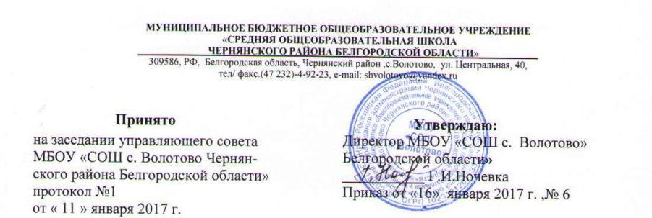
Положение
о механизме распределения часов части учебного плана, формируемой участниками образовательных отношений, и плана внеурочной деятельности МБОУ «СОШ с.Волотово».

1. Общие положения
1.1. Настоящее положение разработано в соответствии с ФЗ РФ от 29 декабря 2012 года №273-ФЗ «Об образовании в Российской Федерации», приказом Министерства образования и науки Российской Федерации от 06.10.2009 года №373 «Об утверждении и введении в действие федерального государственного образовательного стандарта начального общего образования» (в ред. Приказов Минобрнауки России от 26.11.2010 N 1241, от 22.09.2011 N 2357, от 18.12.2012 N 1060, от 29.12.2014 N 1643), приказом Министерства образования и науки Российской Федерации от 17.12.2010 года №1897 «Об утверждении и введении в действие федерального государственного образовательного стандарта основного общего образования» (в ред. Приказа Минобрнауки России от 29.12.2014 N 1644).
1.2. Учебный план муниципального бюджетного общеобразовательного учреждения «Средняя общеобразовательная школа с.Волотово Чернянского района Белгородской области (далее – учебный план)документ, который фиксирует общий объем нагрузки, максимальный объём аудиторной нагрузки обучающихся, состав и структуру обязательных предметных областей, распределяет учебное время, отводимое на их освоение по классам и учебным предметам.
Учебный план определяет общие рамки принимаемых решений при разработке содержания образования начальной ступени, требований к его усвоению и организации образовательного процесса, а также выступает в качестве одного из основных механизмов его реализации.
1.3. Учебный план, реализующий федеральный государственный образовательный стандарт, состоит из двух частей – обязательной части и части, формируемой участниками образовательных отношений.
Обязательная часть определяет состав учебных предметов обязательных предметных областей и учебное время, отводимое на их изучение по классам (годам) обучения.
Часть учебного плана, формируемая участниками образовательных отношений, обеспечивает реализацию индивидуальных потребностей обучающихся.
1.4. Данное положение регламентирует порядок распределения часов части учебного плана, формируемой участниками образовательных отношений.

2. Цель и задачи
2.1. Механизм распределения часов части учебного плана, формируемой участниками образовательных отношений, является интегрирующим фактором
эффективности условий реализации учебного плана и направлен на реализацию индивидуальных потребностей обучающихся школы путем предоставления выбора широкого спектра занятий, направленных на развитие детей.
Цель - создание организационного механизма распределения часов части учебного плана, формируемой участниками образовательных отношений.
2.2. Задачи:
- обеспечить возможность исполнения требований федерального государственного образовательного стандарта;
- разработать организационный механизм распределения часов части учебного плана, формируемой участниками образовательных отношений.

3. Организационный механизм распределения часов части учебного плана, формируемой участниками образовательных отношений
3.1.В распределении часов части учебного плана, формируемой участниками
образовательных отношений, участвуют:
- учащиеся – посредством предъявления своих образовательных запросов школе;
- педагогические работники – посредством фиксирования особенностей общеобразовательного учреждения (социокультурная среда, традиции и пр.), возможностей (ресурсов), а также своих профессиональных запросов;
- родители (законные представители) учащихся – посредством предъявления социальных запросов школе.
Права и обязанности участников образовательных отношений определяются законодательством Российской Федерации, Уставом общеобразовательного учреждения и иными, предусмотренными Уставом, локальными актами.
3.2. Часть учебного плана, формируемая участниками образовательных отношений, обеспечивает реализацию индивидуальных потребностей обучающихся. Время, отводимое на данную часть внутри максимально допустимой недельной нагрузки обучающихся (в 1 классе в соответствии с санитарно-гигиеническими требованиями эта часть отсутствует), может быть использовано:
- на увеличение учебных часов, отводимых на изучение отдельных учебных предметов обязательной части;
- на введение учебных, элективных курсов, обеспечивающих различные интересы обучающихся, в том числе этнокультурные.
3.3. Право выбора обучающимися и их родителями (законными представителями), предметов и курсов, обеспечивающих различные интересы и потребности, выявляются на основе диагностики, с учетом муниципальных особенностей и специфики школы.
3.4. В целях принятия обоснованного решения участникам образовательных отношений заблаговременно предоставляется возможность ознакомления с банком данных учебных предметов, курсов, реализация которых возможна на соответствующем уровне образования.
3.5. Решение о распределении часов части учебного плана, формируемой участниками образовательных отношений, принимается на заседании управляющего совета школы.
3.6. Учебный план утверждается приказом директора школы.

4. Оценивание
4.1. Оценка учебных предметов, курсов части учебного плана, формируемой участниками образовательных отношений, осуществляется по следующей системе:
- учебные предметы, учебные курсы оцениваются по пятибалльной системе и учитываются при выставлении оценки за четверть (полугодие) по предмету федерального компонента;
- элективные курсы до 34 часов, элективные курсы по профориетационной работе оцениваются по зачетной системе (зачтено, не зачтено);
- элективные курсы от 34 часов и более оцениваются по пятибалльной системе.
4.2. В аттестате об основном общем образовании делается запись об изучении элективных курсов, учебных курсов, спецкурсов, практикумов (полное название в соответствии с учебным планом школы) в соответствующей строке.

5. Документация
5.1. Учебные предметы, учебные, элективные курсы части учебного плана, формируемой участниками образовательных отношений, оформляются в классных журналах.
5.2. Оформление, ведение и хранение журналов осуществляется в соответствии с Положением о порядке ведения, проверки и хранения журналов.

